Введен в действие
Приказом Федерального
агентства по техническому
регулированию и метрологии
от 24 мая 2012 г. N 77-ст

МЕЖГОСУДАРСТВЕННЫЙ СТАНДАРТ

МОДУЛЬНАЯ КООРДИНАЦИЯ РАЗМЕРОВ В СТРОИТЕЛЬСТВЕ

ОСНОВНЫЕ ПОЛОЖЕНИЯ

Modular coordination of construction dimensions. General

(ISO 1006, NEQ)
(ISO 2848:1984, NEQ)

ГОСТ 28984-2011

МКС 91.010.30

Дата введения
1 января 2013 года

Предисловие

Цели, основные принципы и основной порядок проведения работ по межгосударственной стандартизации установлены ГОСТ 1.0-92 "Межгосударственная система стандартизации. Основные положения" и ГОСТ 1.2-2009 "Межгосударственная система стандартизации. Стандарты межгосударственные, правила и рекомендации по межгосударственной стандартизации. Правила разработки, принятия, применения, обновления и отмены".

Сведения о стандарте

1. Разработан Открытым акционерным обществом "Центральный научно-исследовательский и проектно-экспериментальный институт промышленных зданий и сооружений" (ОАО "ЦНИИПромзданий").
2. Внесен Техническим комитетом по стандартизации ТК 465 "Строительство".
3. Принят Межгосударственной научно-технической комиссией по стандартизации, техническому нормированию и оценке соответствия в строительстве (МНТКС) (дополнение N 1 к приложению Д Протокола N 39 от 8 декабря 2011 г.).
За принятие проголосовали:

┌────────────────────┬────────────────────┬───────────────────────────────┐
│Краткое наименование│ Код страны по │Сокращенное наименование органа│
│ страны по │МК (ИСО 3166) 004-97│ государственного управления │
│МК (ИСО 3166) 004-97│ │ строительством │
├────────────────────┼────────────────────┼───────────────────────────────┤
│Азербайджан │ AZ │Министерство градостроительства│
│Армения │ AM │Государственный комитет │
│ │ │градостроительства │
│ │ │и архитектуры │
│Киргизия │ KG │Госстрой │
│Молдова │ MD │Министерство строительства │
│ │ │и развития территорий │
│Россия │ RU │Департамент регулирования │
│ │ │градостроительной деятельности │
│ │ │Министерства регионального │
│ │ │развития │
│Таджикистан │ TJ │Агентство по строительству │
│ │ │и архитектуре при Правительстве│
│Узбекистан │ UZ │Госархитектстрой │
└────────────────────┴────────────────────┴───────────────────────────────┘

4. Настоящий стандарт соответствует следующим международным стандартам:
ISO 1006. Building construction - Modular coordination - Basic module (Строительство. Модульная координация. Основной модуль)
ISO 2848:1984. Building construction - Modular coordination - Principles and rules (Строительство. Модульная координация. Принципы и правила).
Степень соответствия - неэквивалентная (NEQ).
5. Приказом Федерального агентства по техническому регулированию и метрологии от 24 мая 2012 г. N 77-ст межгосударственный стандарт ГОСТ 28984-2011 введен в действие в качестве национального стандарта Российской Федерации с 1 января 2013 г.
6. Взамен ГОСТ 28984-91.

Информация о введении в действие (прекращении действия) настоящего стандарта и изменений к нему публикуется в указателе "Национальные стандарты".
Информация об изменениях к настоящему стандарту публикуется в указателе (каталоге) "Национальные стандарты", а текст изменений - в информационных указателях "Национальные стандарты". В случае пересмотра или отмены настоящего стандарта соответствующая информация будет опубликована в информационном указателе "Национальные стандарты".

1. Область применения

Настоящий стандарт распространяется на здания и сооружения различного функционального назначения.
Настоящий стандарт устанавливает основные положения модульной координации размеров при проектировании и строительстве зданий и сооружений, являющейся основой унификации и стандартизации, обеспечивающей взаимосогласованность и взаимозаменяемость строительных изделий, элементов оборудования и другой продукции, применяемой в процессе строительства и последующей эксплуатации.
Настоящий стандарт не распространяется на проектирование и строительство зданий и сооружений:
- с габаритами, определяемыми специфическими видами оборудования, размеры и форма которого препятствуют применению правил модульной координации размеров в строительстве;
- подлежащих реконструкции, построенных ранее без соблюдения правил модульной координации размеров в строительстве (в том числе пристраиваемых к объектам);
- проектируемых полностью или частично с косоугольными и криволинейными очертаниями.
В настоящем стандарте используются единые международные термины, единые значения наиболее применяемых укрупненных модулей ("мультимодули") и дробных модулей ("субмодули").

2. Нормативные ссылки

В настоящем стандарте использованы ссылки на следующие стандарты:
ГОСТ 21778-81. Система обеспечения точности геометрических параметров в строительстве. Основные положения
ГОСТ 21779-82. Система обеспечения точности геометрических параметров в строительстве. Технологические допуски
ГОСТ 21780-2006. Межгосударственный стандарт. Система обеспечения точности геометрических параметров в строительстве. Расчет точности
ГОСТ 26607-85. Система обеспечения точности геометрических параметров в строительстве. Функциональные допуски.
Примечание. При пользовании настоящим стандартом целесообразно проверить действие ссылочных стандартов по указателю "Национальные стандарты", составленному по состоянию на 1 января текущего года, и по соответствующим информационным указателям, опубликованным в текущем году. Если ссылочный стандарт заменен (изменен), то при пользовании настоящим стандартом следует руководствоваться заменяющим (измененным) стандартом. Если ссылочный стандарт отменен без замены, то положение, в котором дана ссылка на него, применяется в части, не затрагивающей эту ссылку.

3. Термины и определения

В настоящем стандарте применены следующие термины с соответствующими определениями:
3.1. Модуль (основной модуль): исходная линейная условная единица измерения, применяемая для взаимосогласованности и координации размеров зданий и сооружений, их элементов, строительных конструкций, изделий и элементов оборудования. Основной модуль принят за основу для назначения других, производных от него модулей. Международное стандартизированное обозначение основного модуля "М".
3.2. Укрупненный модуль (мультимодуль): производная величина, кратная основному модулю. Укрупненный модуль используется для сокращения количества горизонтальных и вертикальных модульных размеров. Укрупненный модуль используется как базис (основа) для выбора укрупненных размеров при проектировании пространств и конструктивных элементов зданий и сооружений.
3.3. Дробный модуль (субмодуль): производная величина, составляющая часть основного модуля.
3.4. Модульный размер: размер, равный или кратный основному модулю, укрупненному модулю (мультимодулю) или дробному модулю (субмодулю).
3.5. Модульная координационная пространственная система: условная трехмерная система плоскостей и линий их пересечения с расстояниями между ними, равными или кратными основному модулю или мультимодулю.
3.6. Модульная координация размеров в строительстве; МКРС: взаимное согласование размеров зданий и сооружений, а также размеров и расположения их элементов, строительных конструкций, изделий и элементов на основе применения модулей.
3.7. Координационная плоскость: одна из плоскостей модульной пространственной координационной системы, ограничивающих координационное пространство.
3.8. Конструктивная плоскость: грань элемента, ограничивающая его конструктивный размер.
3.9. Модульная сетка: совокупность линий на одной из плоскостей модульной пространственной координационной системы. Основная модульная сетка - это сетка, расстояние между параллельными линиями которой равно укрупненным модулям (мультимодулям).
3.10. Координационная линия: линия пересечения координационных плоскостей.
3.11. Координационное пространство: модульное пространство, ограниченное координационными плоскостями, предназначенное для размещения здания, сооружения, их элементов, конструкций, изделий, элементов оборудования.
3.12. Координационная ось: одна из координационных линий, определяющих членение здания или сооружения на модульные шаги и высоты этажей.
3.13. Привязка к координационной оси: расположение объемно-планировочных структур и конструктивных элементов, а также встроенного оборудования по отношению к координационной оси.
3.14. Координационный размер, основные координационные размеры: модульные размеры по горизонтали и/или вертикали, определяющие границы координационного пространства в одном из направлений. Геометрические модульные размеры пролетов, шагов и высот этажей.
3.15. Модульный шаг: расстояние между двумя координационными осями в плане.
3.16. Модульная высота этажа (координационная высота этажа): расстояние между горизонтальными координационными плоскостями, ограничивающими этаж здания или сооружения.
3.17. Высота помещения от пола до потолка: проектный размер от уровня чистого пола до низа потолка, в том числе подвесного.
3.18. Высота от подвесного потолка до низа перекрытия: проектный размер от низа подвесного потолка до низа конструкции перекрытия и/или покрытия.
3.19. Высота чистого пола: проектный размер от уровня верха несущей конструкции до отметки уровня чистого пола.
3.20. Конструктивный размер: проектный размер строительной конструкции, изделия, элемента оборудования.
3.21. Перепад высот: проектный размер по вертикали между двумя смежными этажами или кровлями.
3.22. Вставка (немодульный размер, нейтральная зона): пространство между координационными плоскостями в местах разрыва модульной координационной системы, в том числе в местах деформационных, температурных или осадочных швов, примыканий различных модульных сеток, изменениях направления модульных сеток (угол поворота). В зависимости от конфигурации вставки ее размеры могут приниматься немодульными.

4. Общие положения

4.1. Модульная координация размеров в строительстве осуществляется на базе модульной пространственной координационной системы.
4.2. МКРС предусматривает предпочтительное применение прямоугольной модульной пространственной координационной системы (см. рисунок 1).

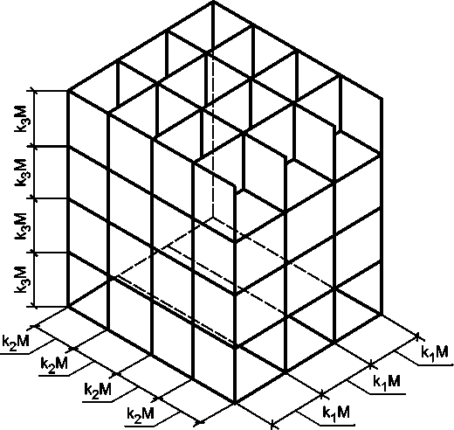

, , - координационные размеры,
кратные модулю

Рисунок 1. Прямоугольная модульная координационная система

4.3. Основами модульной координации размеров в строительстве являются:
- модуль (основной модуль);
- укрупненные модули (мультимодули);
- дробные модули (субмодули);
- система координат пространственной координационной системы, применение горизонтальных и вертикальных модульных сеток.
4.4. При проектировании зданий, сооружений, их элементов, строительных конструкций и изделий допускается применение горизонтальных и вертикальных модульных сеток на соответствующих плоскостях координационной системы.
4.5. При назначении размеров и расположения элементов необходимо наряду с функциональной и экономической целесообразностью принимаемых решений обеспечивать ограничение числа типоразмеров строительных изделий.
4.6. Следует применять наибольшие размеры мультимодулей и субмодулей.
4.7. МКРС устанавливает правила назначения следующих категорий размеров:
- основных горизонтальных и вертикальных координационных размеров в плане (пролет), (шаг) и (высота этажа);
- координационных размеров элементов (см. рисунок 6): длины , ширины и высоты ;
- конструктивных размеров элементов (см. рисунок 9): длины l, ширины b и высоты h.
4.8. Использование модульной координации размеров в строительстве не означает ограничения использования продукции, не соответствующей настоящему стандарту.

5. Модули и правила их применения

5.1. Модуль (основной модуль). Значение основного модуля для координации размеров принимают равным 100 мм и обозначают буквой "М".
5.2. Для назначения координационных размеров объемно-планировочных и конструктивных элементов, строительных изделий, оборудования, а также для построения систематических рядов однородных координационных размеров могут применяться, наряду с основным, производные модули.
5.2.1. Укрупненный модуль (мультимодуль) рекомендуется применять при назначении координационных размеров и размеров модульных сеток. Возможно применение следующих мультимодулей: 60М; 30М; 15М; 12М; 6М; 3М, равных 6000; 3000; 1500; 1200; 600; 300 мм соответственно.
5.2.2. Дробный модуль (субмодуль) может быть использован там, где невозможно применить основной модуль, при назначении размеров, меньших чем основной модуль. Возможно назначать следующие субмодули: 1/2М; 1/4М; 1/5М, равные 50, 25, 20 мм соответственно.
5.3. В зданиях и сооружениях следует обеспечивать взаимосвязи между различными укрупненными модулями (мультимодулями).
5.4. Основная модульная сетка - это сетка, расстояние между параллельными линиями которой равно укрупненным модулям (мультимодулям).
5.5. Многомодульные сетки - это сетки, используемые в дополнение к основной модульной сетке, в которых расстояния в двух направлениях могут быть равны различным укрупненным модулям (мультимодулям), см. рисунок 2.

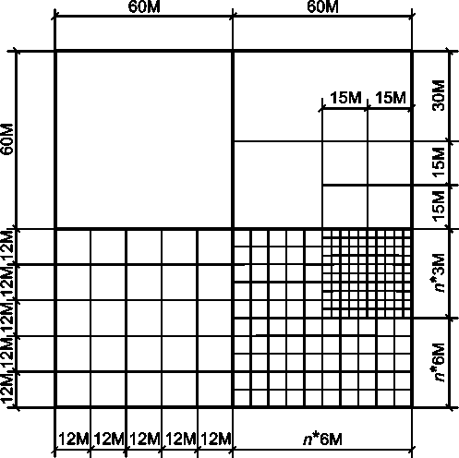

Рисунок 2. Многомодульные сетки

5.6. Модульная пространственная координационная система и соответствующие модульные сетки с делениями, кратными определенному мультимодулю, должны быть, как правило, непрерывными (см. рисунок 3 а) для всего проектируемого здания или сооружения.

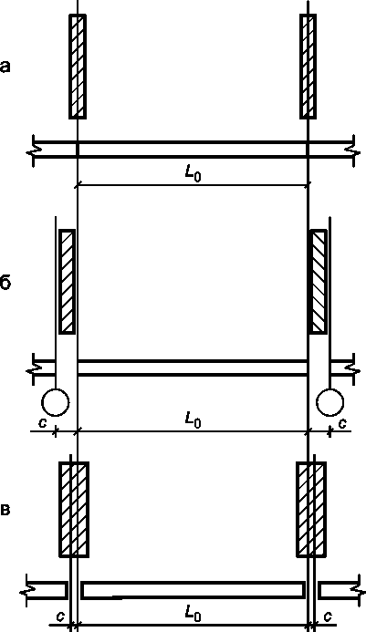

Примечания
а) Непрерывная система с совмещением координационных осей с осями несущих стен;
б) Прерывная система с парными координационными осями и вставками (нейтральными зонами) между ними;
в) Прерывная система при парных координационных осях, проходящих в толще стен

- координационный размер

Рисунок 3. Расположение координационных осей
в плане зданий с несущими стенами

5.7. Прерывная модульная пространственная координационная система с парными координационными осями (граничная привязка) и немодульными размерами (вставками) между ними, размером c, кратным меньшему модулю (см. рисунки 3 б, 3 в), следует применять:
- в местах устройства деформационных и осадочных швов;
- при толщине внутренних стен 300 мм и более, в том числе при наличии в них вентиляционных каналов;
- при необходимости обеспечить угол поворота пространственной координационной системы или модульной сетки (см. рисунок 4).

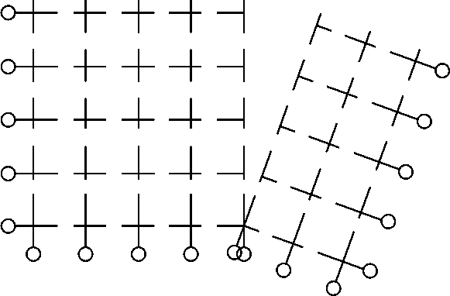

Рисунок 4. Угол поворота пространственной координационной
системы и/или модульной сетки

5.8. Допускается прерывать модульную сетку при необходимости вместить немодульный элемент, например, чтобы вместить разделительный элемент в виде противопожарной преграды. Ширина зоны разрыва модульной сетки (вставка) может быть модульной или немодульной (см. рисунок 5).

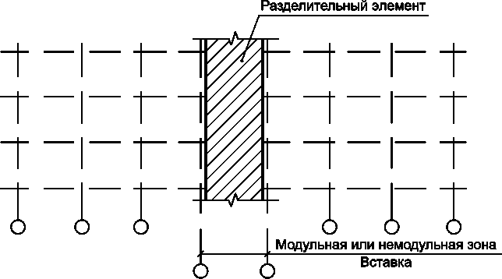

Рисунок 5. Прерывание модульных сеток

5.9. Укрупненные модули для размеров в плане каждого конкретного вида зданий и сооружений, их планировочных и конструктивных элементов, проемов и т.д. предпочтительно назначать исходя из условия, что каждый относительно меньший модуль кратен всем большим, чем достигается совместимость членений модульных сеток.
5.9.1. Полные группы, отвечающие указанному правилу, должны быть:
а) М-3М-6М-12М-60М;
б) М-3М-15М-30М-60М.
5.9.2. Неполные группы, в том числе связанные закономерной последовательностью удвоения модулей, должны быть:
а) 3М-6М-12М - предпочтительно для зданий и сооружений с относительно равным размером помещений;
б) 15М-30М-60М - предпочтительно для зданий и сооружений с относительно равными, но большими размерами помещений, применимые также и для других зданий при конструктивных системах, допускающих значительную свободу планировки.
5.10. Для сокращения числа типоразмеров строительных изделий рекомендуется применять более крупные модули с учетом функциональных требований и экономической целесообразности, а также отбирать ограниченное число предпочтительных размеров, кратных этим модулям; отбор размеров должен проводиться путем последовательного увеличения их градации или выборочным путем.
5.11. Модульные шаги в каркасных зданиях различного назначения и соответствующие им длины плит, балок, ферм рекомендуется предпочтительно принимать кратными наиболее крупным из установленных укрупненных модулей (мультимодулей) 60М и 30М, а для некоторых видов зданий также 12М и 15М.
5.12. Мультимодули 3М, 6М предназначены предпочтительно для членения конструктивных элементов для размеров проемов и простенков наружных стен, размещения перегородок, а также для размеров шагов в некоторых видах зданий при конструктивных системах, ограничивающих свободу планировки.
5.13. Основной модуль М и субмодуль 1/2М следует применять в качестве предпочтительных для назначения координационных размеров сечения конструктивных элементов - колонн, балок, толщин стен и плит перекрытий, членения плоскостей фасадов и интерьеров, для координационных размеров облицовочных плиток и других отделочных изделий, а также элементов оборудования. Эти же модули могут использоваться для размеров доборных элементов, проемов, а также для размеров и размещения перегородок.
5.14. Для расстановки и назначения размеров ненесущих перегородок и проемов внутренних дверей, а также координационных размеров доборных, крайних и некоторых других элементов (например, сечений колонн и подкрановых балок), если это экономически обосновано и не приводит к отклонениям от модульных размеров примыкающих к ним элементов иного назначения, применяется основной модуль М и субмодуль 1/2М.
5.15. Субмодуль 1/5М следует применять для относительно малых толщин стен, перегородок, плит перекрытий и покрытия.
5.16. Принятые пределы применения модулей необязательны для слагаемых (аддитивных) координационных размеров конструктивных элементов, в т.ч. при соединениях с разделяющими элементами или интервалами.

6. Координационные и конструктивные размеры
строительных элементов и элементов оборудования

6.1. Координационные размеры , , строительных конструкций, изделий, элементов оборудования принимают равными соответствующим размерам их координационных пространств.
6.2. Координационные размеры конструктивных элементов устанавливают в зависимости от основных координационных размеров здания и сооружения.
6.3. Координационный размер конструктивного элемента принимают равным основному координационному размеру здания и сооружения, если расстояние между двумя координационными осями здания и сооружения полностью заполняют этим элементом (см. рисунок 6).

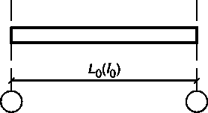

Примечание. Вместо указанных на рисунке координационных размеров длины могут быть соответственно приняты ширина или высота .

Рисунок 6. Координационный размер элемента

6.4. Выбор предельных координационных размеров строительной конструкции, изделия или элемента оборудования в плане и по высоте для производных модулей должен основываться на их величине и возможности максимального укрупнения в пределах координационного размера.
6.5. Слагаемые (аддитивные) размеры конструктивных элементов в плане и по высоте, а также размеры пролетов, шагов и высот этажей, не требующих больших объемно-планировочных элементов, назначают предпочтительно кратными мультимодулям 3М, 6М, 12М.
6.6. Модульные (координационные) высоты этажа во всех зданиях, а также соответствующие координационные размеры по вертикали для колонн, стеновых панелей, больших проемов и ворот назначаются в соответствии с мультимодулями 3М, 6М, за исключением малых проемов, окон, дверей, кратных М.
6.7. Высоту помещения от чистого пола до потолка следует принимать в соответствии с правилами назначения модульной высоты этажа (см. рисунок 7).

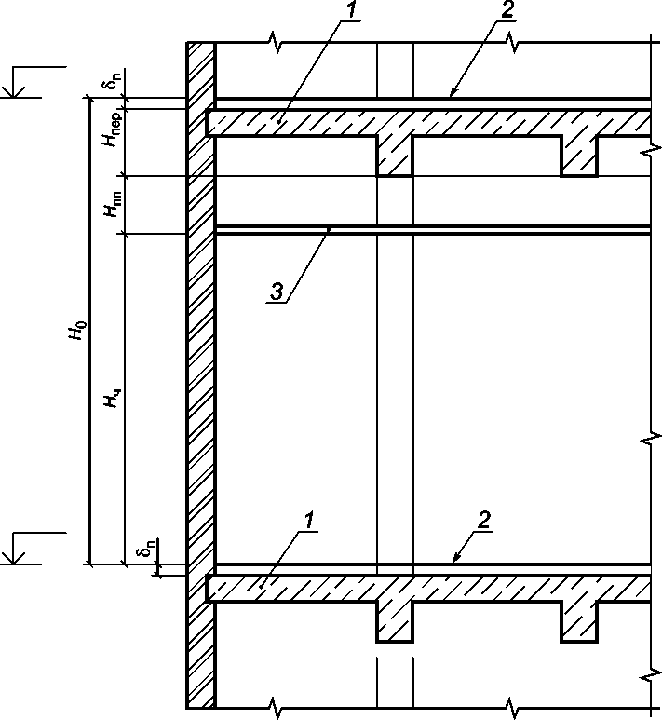

1 - перекрытие; 2 - чистый пол;
3 - подвесной потолок; - толщина пола

Рисунок 7. Назначение координационной высоты этажа,
высоты помещения и минимальной высоты от низа
подвесного потолка до низа перекрытия

6.8. Минимальную высоту от низа подвесного потолка до низа перекрытия при условии размещения в нем инженерных коммуникаций и оборудования следует принимать 3М; для назначения размера более этого мультимодуля следует использовать основной модуль М (см. рисунок 7).
6.9. Для обеспечения координационной высоты при изменении уровня этажей или кровель (перепад высоты ) от 300 до 2400 мм следует использовать мультимодуль 3М, свыше 2400 мм - мультимодуль 6М (см. рисунок 8).

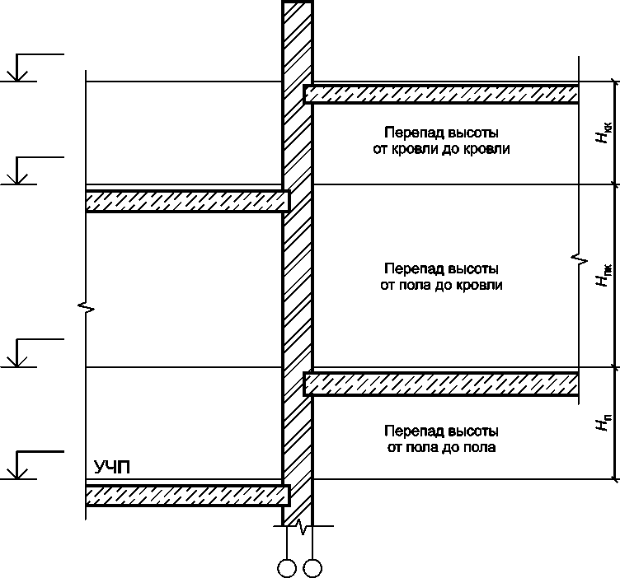

УЧП - уровень чистого пола

Рисунок 8. Изменение уровня этажей или кровли
(перепад высоты)

6.10. Координационные размеры, не зависящие от основных координационных размеров (например, сечения колонн, балок, толщины стен и перекрытий), назначают предпочтительно кратными основному модулю М или субмодулям 1/2М, 1/5М.
6.11. Конструктивные размеры l, b, h, d строительных элементов следует определять исходя из их координационных размеров за вычетом соответствующих частей ширины зазоров (см. рисунок 9):

.

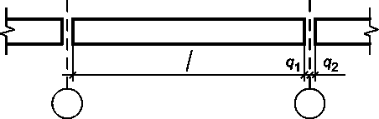

Рисунок 9. Назначение конструктивных размеров

Размеры зазоров следует устанавливать в соответствии с ГОСТ 21778, ГОСТ 21779, ГОСТ 21780, ГОСТ 26607.

7. Привязка конструктивных элементов к координационным осям

7.1. Расположение и взаимосвязь конструктивных элементов следует осуществлять на основе модульной пространственной координационной системы путем привязки их к координационным осям.
7.2. Привязку конструктивных элементов определяют расстоянием от координационной оси до координационной плоскости элемента или геометрической оси его сечения.
7.3. Конструктивная плоскость (грань) элемента в зависимости от особенностей примыкания его к другим элементам может отстоять от координационной плоскости на установленный размер или совпадать с ней.
7.4. Привязку конструктивных элементов зданий и сооружений к координационным осям следует принимать с учетом применения строительных изделий одинаковых типоразмеров для средних и крайних однородных элементов, а также для зданий и сооружений с различными конструктивными системами.
7.5. Привязку несущих стен к координационным осям принимают в зависимости от их конструкции и расположения в здании.
7.5.1. Геометрическая ось внутренних несущих стен, как правило, должна совмещаться с координационной осью (см. рисунок 10 а).

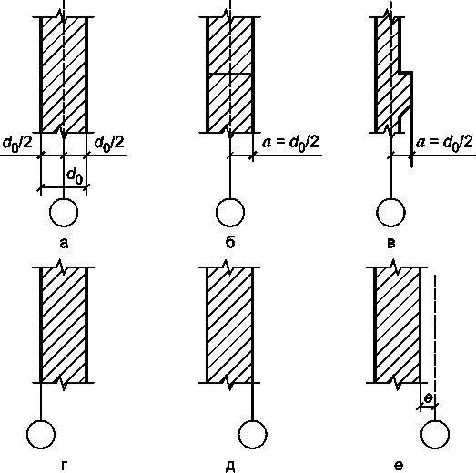

Примечания
1. Значения привязок от координационных осей указаны до координационных плоскостей элементов.
2. Наружная плоскость наружных стен находится с левой стороны каждого изображения.

Рисунок 10. Привязка стен к координационным осям

7.5.2. Внутренняя координационная плоскость наружных несущих стен должна смещаться внутрь здания на расстояние a от координационной оси (см. рисунки 10 б, 10 в), равное половине координационного размера толщины параллельной внутренней несущей стены или кратное М, 1/2М или 1/5М. При опоре плит перекрытий на всю толщину несущей стены допускается совмещение наружной координационной плоскости стен с координационной осью (см. рисунок 10 г).
7.5.3. Для стен из немодульных материалов допускается корректировать размер привязки в целях применения типоразмеров плит перекрытий, элементов лестниц, окон, дверей и других элементов, применяемых при иных конструктивных системах зданий и сооружений и устанавливаемых в соответствии с модульной системой.
7.6. Внутренняя координационная плоскость наружных самонесущих и навесных стен должна совмещаться с координационной осью (см. рисунок 10 д) или смещаться на размер e с учетом привязки несущих конструкций в плане и особенностей примыкания стен к вертикальным несущим конструкциям или перекрытиям (см. рисунок 10 е).
7.7. Привязка колонн в каркасных зданиях должна приниматься в зависимости от их расположения в здании.
7.7.1. В каркасных зданиях колонны средних рядов следует располагать так, чтобы геометрические оси их сечения совмещались с координационными осями (см. рисунок 11 а). Допускаются другие привязки колонн в местах деформационных швов, вставок (нейтральных зон), перепада высот и в торцах зданий, а также в отдельных случаях, обусловленных унификацией элементов перекрытий в зданиях с различными конструкциями опор.

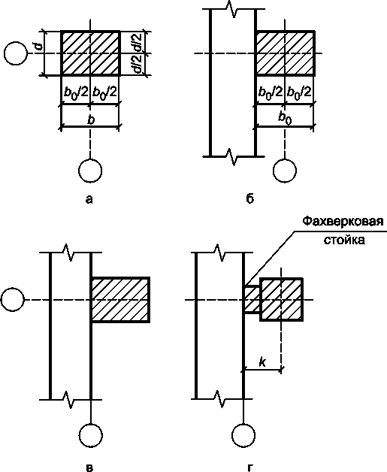

Рисунок 11. Привязка колонн каркасных зданий
к координационным осям

7.7.2. Привязку крайних рядов колонн каркасных зданий к крайним координационным осям принимают с учетом унификации крайних элементов конструкций (ригелей, панелей стен, плит перекрытий и покрытий) с рядовыми элементами, при этом в зависимости от типа и конструктивной системы здания привязку следует осуществлять одним из следующих способов:
- геометрическую ось колонн совмещают с координационной осью (см. рисунок 11 б);
- внешнюю координационную плоскость колонн совмещают с координационной осью (см. рисунок 11 в).
7.7.3. В торцах зданий допускается смещать геометрические оси колонн внутрь здания на расстояние k (см. рисунок 11 г), кратное модулю 3М и, при необходимости, М или 1/2М.
7.7.4. При привязке колонн крайних рядов к координационным осям, перпендикулярным к направлению этих рядов, следует совмещать геометрические оси колонн с указанными координационными осями; исключения возможны в отношении угловых колонн и колонн у торцов зданий, деформационных швов и вставок (см. рисунок 11 е).
7.8. В зданиях, в местах перепада высот, деформационных швов и вставок, осуществляемых на парных или одинарных колоннах (или несущих стенах), привязываемых к двойным или одинарным координационным осям, следует руководствоваться следующими правилами:
- расстояние c между парными координационными осями (см. рисунки 12 а, 12 б, 12 в) должно быть кратным модулю 3М и, при необходимости, М или 1/2М; привязка каждой из колонн к координационным осям должна приниматься в соответствии с требованиями 7.7;
- при парных колоннах (или несущих стенах), привязываемых к одинарной координационной оси, расстояние f от координационной оси до геометрической оси каждой из колонн (см. рисунок 12 г) должно быть кратным модулю 3М и, при необходимости, М или 1/2М;
- при одинарных колоннах, привязываемых к одинарной координационной оси, геометрическую ось колонн совмещают с координационной осью (см. рисунок 12 д).
Примечание. При расположении стен между парными колоннами одна из ее координационных плоскостей совпадает с координационной плоскостью одной из колонн.

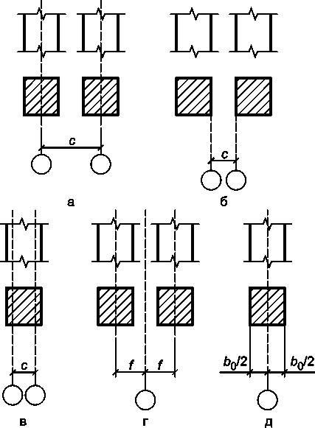

Рисунок 12. Привязка колонн и стен к координационным осям
в местах деформационных швов

7.9. В зданиях из объемных блоков следует, как правило, располагать блоки симметрично между координационными осями непрерывной модульной сетки.
7.10. В многоэтажных зданиях координационные плоскости чистого пола лестничных клеток следует совмещать с горизонтальными основными координационными плоскостями (см. рисунок 13).

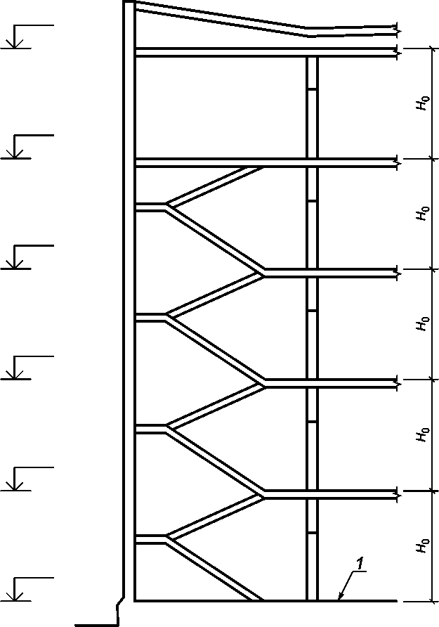

1 - координационная плоскость чистого пола

Рисунок 13. Модульная (координационная) высота этажа
многоэтажных зданий

7.11. В одноэтажных зданиях координационную плоскость чистого пола следует совмещать с нижней горизонтальной основной координационной плоскостью (см. рисунок 14).

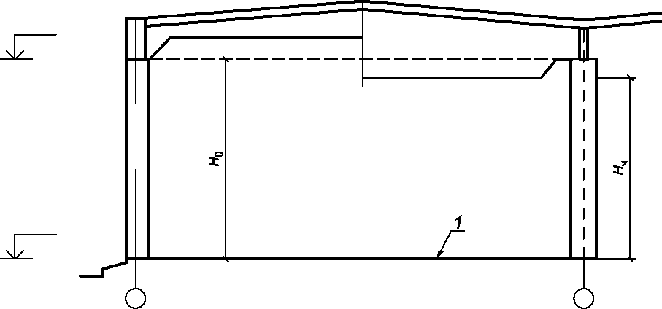

1 - координационная плоскость чистого пола

Рисунок 14. Модульная (координационная) высота этажа
одноэтажных зданий

7.12. В одноэтажных зданиях следует совмещать с верхней горизонтальной основной координационной плоскостью наиболее низкую опорную часть покрытия (см. рисунок 14).
7.13. Привязку элементов цокольной части стен к нижней горизонтальной основной координационной плоскости первого этажа и привязку фризовой части стен к верхней горизонтальной основной координационной плоскости верхнего этажа принимают с таким расчетом, чтобы координационные размеры нижних и верхних элементов стен были кратными модулю 3М и, при необходимости, М или 1/2М.

Приложение А
(справочное)

ТАБЛИЦА ОСНОВНЫХ ПОКАЗАТЕЛЕЙ МОДУЛЬНОЙ КООРДИНАЦИИ
РАЗМЕРОВ В СТРОИТЕЛЬСТВЕ

Таблица А.1

┌────────────┬──────────────────────────────────────────────────────────────────┐
│Наименование│ Показатели модульной координации (показатель, размерность) │
│ показателя ├──────────┬──────────┬───────────┬───────────────────┬────────────┤
│ │ Россия │ Германия │ ИСО │ США (АСТМ) │Англия (БС) │
│ │ (МКРС) │ (ДИН) │ │ │ │
├────────────┼──────────┼──────────┼───────────┼───────────────────┼────────────┤
│Основной │М = 100 мм│М = 100 мм│IМ = 100 мм│ М = 100 мм (СИ); │ М = 100 мм │
│модуль │ │ │ │ М = 4 дюйма │ │
├────────────┼──────────┼──────────┼───────────┼───────────────────┼────────────┤
│Укрупненные │ 60М │ - │ 60М │ 60М │ 60М │
│модули ├──────────┼──────────┼───────────┼───────────────────┼────────────┤
│(мульти- │ - │ - │ - │ 57М │ - │
│модули) ├──────────┼──────────┼───────────┼───────────────────┼────────────┤
│ │ - │ - │ - │ 54М │ - │
│ ├──────────┼──────────┼───────────┼───────────────────┼────────────┤
│ │ - │ - │ - │ 51М │ - │
│ ├──────────┼──────────┼───────────┼───────────────────┼────────────┤
│ │ - │ - │ - │ 48М │ - │
│ ├──────────┼──────────┼───────────┼───────────────────┼────────────┤
│ │ - │ - │ - │ 45М │ - │
│ ├──────────┼──────────┼───────────┼───────────────────┼────────────┤
│ │ - │ - │ - │ 42М │ - │
│ ├──────────┼──────────┼───────────┼───────────────────┼────────────┤
│ │ - │ - │ - │ 39М │ - │
│ ├──────────┼──────────┼───────────┼───────────────────┼────────────┤
│ │ - │ - │ - │ 36М │ - │
│ ├──────────┼──────────┼───────────┼───────────────────┼────────────┤
│ │ 30М │ - │ 30М │ 30М │ 30М │
│ ├──────────┼──────────┼───────────┼───────────────────┼────────────┤
│ │ - │ - │ - │ 27М │ - │
│ ├──────────┼──────────┼───────────┼───────────────────┼────────────┤
│ │ - │ - │ - │ 24М │ - │
│ ├──────────┼──────────┼───────────┼───────────────────┼────────────┤
│ │ - │ - │ - │ 21М │ - │
│ ├──────────┼──────────┼───────────┼───────────────────┼────────────┤
│ │ - │ - │ - │ 18М │ - │
│ ├──────────┼──────────┼───────────┼───────────────────┼────────────┤
│ │ 15М │ - │ 15М │ 15М │ 15М │
│ ├──────────┼──────────┼───────────┼───────────────────┼────────────┤
│ │ 12М │ 12М │ 12М │ 12М │ 12М │
│ ├──────────┼──────────┼───────────┼───────────────────┼────────────┤
│ │ - │ - │ - │ 9М │ - │
│ ├──────────┼──────────┼───────────┼───────────────────┼────────────┤
│ │ 6М │ 6М │ 6М │ 6М │ 6М │
│ ├──────────┼──────────┼───────────┼───────────────────┼────────────┤
│ │ 3М │ 3М │ 3М │ 3М │ 3М │
├────────────┼──────────┼──────────┼───────────┼───────────────────┼────────────┤
│Дробные │ - │ 3/4М │ - │ - │ - │
│модули ├──────────┼──────────┼───────────┼───────────────────┼────────────┤
│(субмодули) │ 1/2М │ 1/2М │ 1/2М │ - │ 50 мм │
│ ├──────────┼──────────┼───────────┼───────────────────┼────────────┤
│ │ 1/4М │ 1/4М │ - │ - │ 25 мм │
│ ├──────────┼──────────┼───────────┼───────────────────┼────────────┤
│ │ 1/5М │ - │ - │ - │ - │
├────────────┼──────────┼──────────┼───────────┼───────────────────┼────────────┤
│Модульные │ Да │ Да │ Да │ - │ Да │
│пространст- │ │ │ │ │ │
│венные сетки│ │ │ │ │ │
├────────────┼──────────┼──────────┼───────────┼───────────────────┼────────────┤
│Многомодуль-│ Да │ - │ Да │ Да │ Да │
│ные сетки │ │ │ │ │ │
├────────────┼──────────┼──────────┼───────────┼───────────────────┼────────────┤
│Немодульные │Допускают-│ - │Допускаются│ Допускаются, │Допускаются │
│размеры │ся │ │ │нейтральные зоны │ │
├────────────┼──────────┼──────────┼───────────┼───────────────────┼────────────┤
│Координаци- │ Кратно │ Кратно │ - │ Кратно, │ Кратно, │
│онные │ │ │ │ допускаются │допускаются │
│размеры │ │ │ │ немодульные │немодульные │
│ │ │ │ │ размеры │ размеры │
├────────────┼──────────┼──────────┼───────────┼───────────────────┼────────────┤
│Основные │Настоящий │DIN 18000 │ ISO │ASTM Е 577-85(2002)│BS 6750:1986│
│нормативные │стандарт │ │ │ │ │
│документы │ │ │ │ │ │
└────────────┴──────────┴──────────┴───────────┴───────────────────┴────────────┘

БИБЛИОГРАФИЯ

[1] ИСО 1006 Строительство. Модульная координация. Основной модуль
(ISO 1006) (Building construction - Modular coordination - Basic
module)
[2] ИСО 2848:1984 Строительство. Модульная координация. Принципы и правила
(ISO 2848:1984) (Building construction - Modular coordination -
Principles and rules)
[3] ИСО 1040 Строительство. Модульная координация. Мультимодули для
(ISO 1040) горизонтальных координационных размеров
(Building construction - Modular coordination -
Multimodules for horizontal coordinating dimensions)
[4] ИСО 6512 Строительство. Модульная координация. Высота этажей и
(ISO 6512) помещений
(Building construction - Modular coordination - Storey
heights and room heights)
[5] ИСО 6513 Строительство. Модульная координация. Серии
(ISO 6513) предпочтительных мультимодулей для горизонтальных
размеров
(Building construction - Modular coordination - Series
of preferred multimodular sizes for horizontal
dimensions)
[6] ИСО 6514 Строительство. Модульная координация. Предпочтительные
(ISO 6514) субмодули
(Building construction - Modular coordination -
Sub-modular increments)
[7] БС 6750:1986 Британский стандарт. Требования модульной координации в
(BS 6750:1986) строительстве
(British Standard. Specification for Modular
coordination in building)
[8] АСТМ Е 577-85 Модульная координация элементов и систем в строительстве
(ASTM E 577-85) (утвержден в 2002)
[(Reapproved 2002). Standard Guide for Dimensional
Coordination of Rectilinear Building Parts and Systems]
[9] ДИН 18000 Модульная координация в строительстве.
(ONORM DIN (Утвержден: 2003-04-01)
18000) [(Ausgabe: 2003-04-01). Modulordnung im Bauwesen
(Modular coordination in building)].

